МИНИСТЕРСТВО НАУКИ И ВЫСШЕГО ОБРАЗОВАНИЯ РОССИЙСКОЙ ФЕДЕРАЦИИ

ФЕДЕРАЛЬНОЕ ГОСУДАРСТВЕННОЕ БЮДЖЕТНОЕ ОБРАЗОВАТЕЛЬНОЕ УЧРЕЖДЕНИЕ ВЫСШЕГО ОБРАЗОВАНИЯ

«НОВОСИБИРСКОЙ ГОСУДАРСТВЕННЫЙ ТЕХНИЧЕСКИЙ УНИВЕРСИТЕТ»

ФАКУЛЬТЕТ АВТОМАТИКИ И ВЫЧИСЛИТЕЛЬНОЙ ТЕХНИКИ

Кафедра вычислительной техники

**Лабораторная работа №1**

**ПЛАНИРОВАНИЕ ДОСТУПА К ВЫЧИСЛИТЕЛЬНЫМ РЕСУРСАМ**

Факультет: АВТФ Преподаватель: Коршикова Л. А.

Группа: АВТ-342

Студент: Долматов М.М

Новосибирск

2025

**Цель работы**

Изучение и исследование некоторых алгоритмов и способов планирования заданий пользователей (с учетом требований к памяти и внешним устройствам) в мультипрограммной вычислительной системе (ВС).

**Исходные данные**

Система располагает:

ОП – 16-ю единицами

ВУ – 10-ю единицами

Таблица 1 - Вариант задания

|  |  |
| --- | --- |
| Номер варианта | Дисциплины обслуживания |
| 1 | FIFO, SJF, пакет и поток, 6 заданий |

Таблица 2 - Характеристики требований заданий к ВС

|  |  |  |  |  |  |  |  |  |  |  |
| --- | --- | --- | --- | --- | --- | --- | --- | --- | --- | --- |
| Номер задачи (задания) | 0 | 1 | 2 | 3 | 4 | 5 | 6 | 7 | 8 | 9 |
| Процессорное время (ед. модельного времени) | 70 | 30 | 40 | 10 | 60 | 30 | 20 | 40 | 30 | 50 |
| Требования к ОП (КВ) | 6 | 3 | 2 | 4 | 3 | 5 | 7 | 4 | 6 | 1 |
| Требования к ВУ (ед.) | 2 | 4 | 3 | 2 | 2 | 1 | 4 | 2 | 5 | 4 |
| Приоритет | 2 | 4 | 5 | 1 | 3 | 7 | 2 | 5 | 6 | 7 |

**Таблицы и временные диаграммы с результатами моделирования**

**Дисциплина FIFO – поток**

Таблица 3 - Характеристики задач

|  |  |  |  |  |  |
| --- | --- | --- | --- | --- | --- |
| Номер задания | Время поступления | Необходимое процессорное время | Требования к ОП | Требования к ВУ | Приоритет |
| 1 (3) | 0 | 10 | 4 | 2 | 1 |
| 2 (7) | 10 | 40 | 4 | 2 | 5 |
| 3 (1) | 20 | 30 | 3 | 4 | 4 |
| 4 (2) | 20 | 40 | 2 | 3 | 5 |
| 5 (4) | 10 | 60 | 3 | 2 | 3 |
| 6 (6) | 0 | 20 | 7 | 4 | 2 |

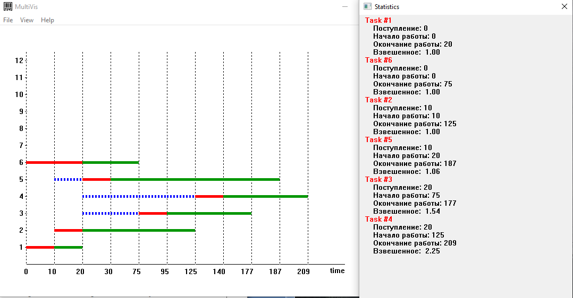

Рисунок 1 - Диаграмма и статистика дисциплины FIFO (поток)

В момент выполнения на интервалах от 30-75, 140-177 и 95-125 происходит обслуживание 3 заявок и время, затраченное на их обслуживание, будет делиться на 3 равных части. Следовательно, максимальный коэффициент мультипрограммирования равен 3.

Для оценки эффективности дисциплины найдем средневзвешенное время обращения по формуле:

$$W_{ср}= \frac{\sum_{i=1}^{M}{W_{i}}}{M}$$

Подставив значения из рис.1, получим:

$$W_{ср}= \frac{1+1+1+1,06+1,54+2,25}{6}=1,475$$

**Дисциплина FIFO – пакет**

Таблица 4 - Характеристики задач

|  |  |  |  |  |  |
| --- | --- | --- | --- | --- | --- |
| Номер задания | Время поступления | Необходимое процессорное время | Требования к ОП | Требования к ВУ | Приоритет |
| 1 (3) | 0 | 10 | 4 | 2 | 1 |
| 2 (7) | 0 | 40 | 4 | 2 | 5 |
| 3 (1) | 0 | 30 | 3 | 4 | 4 |
| 4 (2) | 0 | 40 | 2 | 3 | 5 |
| 5 (4) | 0 | 60 | 3 | 2 | 3 |
| 6 (6) | 0 | 20 | 7 | 4 | 2 |

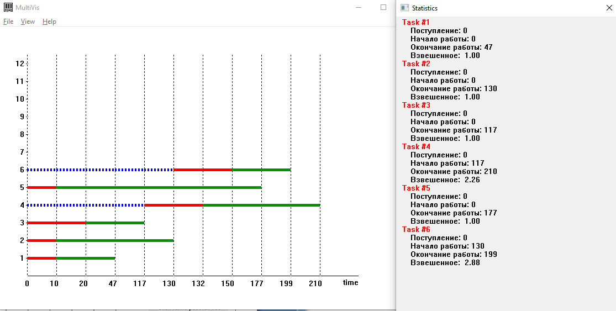

Рисунок 2 - Диаграмма и статистика для дисциплины FIFO (пакет)

В момент выполнения на интервале от 20-47 происходит обслуживание 4 заявок и время, затраченное на их обслуживание, будет делиться на 4 равных части. Следовательно, максимальный коэффициент мультипрограммирования равен 4.

Для оценки эффективности дисциплины найдем средневзвешенное время обращения по формуле:

$$W_{ср}= \frac{\sum_{i=1}^{M}{W_{i}}}{M}$$

Подставив значения из рис.2, получим:

$$W_{ср}= \frac{1+1+1+2,26+1+2,88}{6}=1,523$$

**Дисциплина SJF – поток**

Таблица 5 - Характеристики задач

|  |  |  |  |  |  |
| --- | --- | --- | --- | --- | --- |
| Номер задания | Время поступления | Необходимое процессорное время | Требования к ОП | Требования к ВУ | Приоритет |
| 1 (3) | 0 | 10 | 4 | 2 | 1 |
| 2 (7) | 10 | 40 | 4 | 2 | 5 |
| 3 (1) | 20 | 30 | 3 | 4 | 4 |
| 4 (2) | 20 | 40 | 2 | 3 | 5 |
| 5 (4) | 10 | 60 | 3 | 2 | 3 |
| 6 (6) | 0 | 20 | 7 | 4 | 2 |

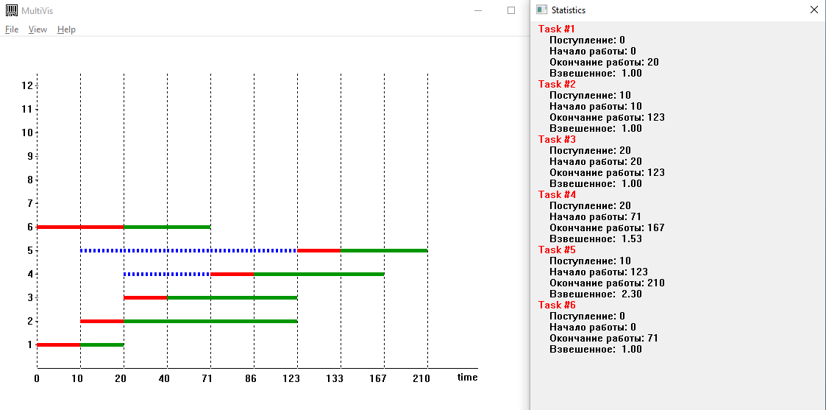

Рисунок 3 - Диаграмма и статистика для дисциплины SJF (поток)

В момент выполнения на интервалах от 40-71 и 86-123 происходит обслуживание 3 заявок и время, затраченное на их обслуживание, будет делиться на 3 равных части. Следовательно, максимальный коэффициент мультипрограммирования равен 3.

Для оценки эффективности дисциплины найдем средневзвешенное время обращения по формуле:

$$W_{ср}= \frac{\sum_{i=1}^{M}{W_{i}}}{M}$$

Подставив значения из рис.3, получим:

$$W_{ср}= \frac{1+1+1+1,53+2,30+1}{6}=1,471$$

**Дисциплина SJF – пакет**

Таблица 6 - Характеристики задач

|  |  |  |  |  |  |
| --- | --- | --- | --- | --- | --- |
| Номер задания | Время поступления | Необходимое процессорное время | Требования к ОП | Требования к ВУ | Приоритет |
| 1 (3) | 0 | 10 | 4 | 2 | 1 |
| 2 (7) | 0 | 40 | 4 | 2 | 5 |
| 3 (1) | 0 | 30 | 3 | 4 | 4 |
| 4 (2) | 0 | 40 | 2 | 3 | 5 |
| 5 (4) | 0 | 60 | 3 | 2 | 3 |
| 6 (6) | 0 | 20 | 7 | 4 | 2 |

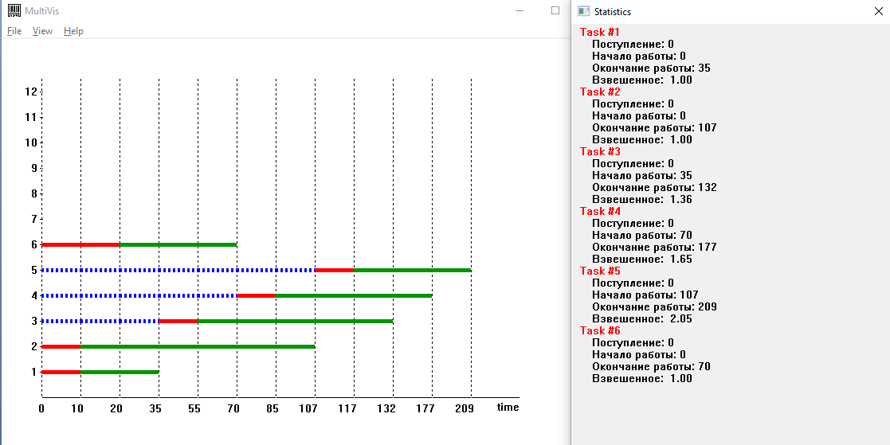

Рисунок 4 - Диаграмма и статистика для дисциплины SJF (пакет)

В момент выполнения на интервалах от 20-35, 55-70, 85-107 и 117-132 происходит обслуживание 3 заявок и время, затраченное на их обслуживание, будет делиться на 3 равных части. Следовательно, максимальный коэффициент мультипрограммирования равен 3.

Для оценки эффективности дисциплины найдем средневзвешенное время обращения по формуле:

$$W_{ср}= \frac{\sum_{i=1}^{M}{W_{i}}}{M}$$

Подставив значения из рис.4, получим:

$$W_{ср}= \frac{1+1+1,36+1,65+2,05+1}{6}=1,343$$

**Описание построения временной диаграммы для SJF пакета**

|  |  |  |  |  |
| --- | --- | --- | --- | --- |
| Время | Событие | ОП = 16 | ВУ = 10 | К |
| t = 0 | Поступили задания 1(4, 2), 2(4, 2), 6(7, 4). Свободных ресурсов хватает, поэтому задания назначаются на выполнение. (Начинается ввод). Ресурсы ВУ закончились, поэтому задания 3, 4, 5 встают в очередь. | 16-4-4-7=1 | 10-2-2-4=2 | 0 |
| t =10 | Ввод завершается для заданий 1(4, 2) и 2(4, 2) в соответствии с дисциплиной SJF, самое короткое по времени обслуживания задание 1(4, 2). Продолжается загрузка задания 6(7, 4). Задания 3, 4, 5 все еще в очереди, т.к свободных ресурсов все еще нет. | 16-4-4-7=1 | 10-2-2-4=2 | 2 |
| t =20 | Продолжается выполнение заданий 1(4, 2) и 2(4,2). Поскольку свободных ресурсов хватает, начинается выполнение задания 6(7, 4). Задания 3, 4, 5 все еще в очереди, т.к ресурсов для них не хватает. | 16-4-4-7=1 | 10-2-2-4=2 | 3 |
| t =35 | Завершается выполнение задания 1(4, 2). Освобождаются дополнительные ресурсы. Задания 2(4, 2), 6(7, 4) продолжают выполняться. Поскольку хватает свободных ресурсов, начинается ввод задания 3(3, 4), в соответствии с SJF (задание 3 – 30 ед.вр.). Задания 4, 5 еще в очереди, т.к ресурсов ВУ для них не хватает. | 16-4-7=5  5-3=2 | 10-2-4=4  4-4=0 | 2 |
| t =55 | Продолжается выполнение заданий 2(4, 2), 6(7, 4). Поскольку свободных ресурсов хватает, начинается выполнение задания 3(3, 4). Задания 4, 5 все еще в очереди, т.к ресурсов ВУ для них не хватает. | 16-4-7-3=2 | 10-2-4-4=0 | 3 |
| t =70 | Завершается выполнение задания 6(7, 4). Освобождаются дополнительные ресурсы. Задания 2(4, 2), 3(3, 4) продолжают выполняться. Поскольку хватает свободных ресурсов, начинается ввод задания 4(2, 3), в соответствии с SJF (задание 6 – 40 ед.вр.). Задание 5 еще в очереди, т.к ресурсов ВУ для него не хватает. | 16-4-3-2=7 | 10-2-4-3=1 | 2 |
| t =85 | Продолжается выполнение заданий 2(4, 2), 3(3, 4). Поскольку свободных ресурсов хватает, начинается выполнение задания 4(2, 3). Задание 5 все еще в очереди, т.к ресурсов ВУ для него не хватает. | 16-4-3-2=7 | 10-2-4-3=1 | 3 |
| t =107 | Задания 3(3, 4), 4(2, 3) продолжают выполняться. Заканчивается выполнение задания 2(4, 2), освобождаются ресурсы. Начинается ввод задания 5(3, 2) (последнего). | 16-3-2-3=8 | 10-4-3-2=2 | 2 |
| t =117 | Продолжают выполняться задания 3(3, 4), 4(2, 3). Заканчивается ввод задания 5(3, 2), начинается выполнение. | 16-3-2-3=8 | 10-4-3-2=2 | 3 |
| t =132 | Завершается выполнение задания 3(3, 4). Задания 4(2, 3), 5(3, 2) продолжают выполняться. | 16-2-3=11 | 10-3-2=5 | 2 |
| t =177 | Завершается выполнение задания 4(2, 3). Продолжается выполнение задания 5(3, 2). | 16-3=13 | 10-2=8 | 1 |
| t =209 | Завершается выполнение задания 5(3, 2). | 16 | 10 | 0 |

**Вывод**

В ходе лабораторной работы были исследованы дисциплины обслуживания в мультипрограммной вычислительной системе: FIFO (First-In-First-Out) и SJF (Shortest Job First). Эксперимент показал, что для потока задач дисциплина SJF оказалась более эффективной, так как среднее время обслуживания составило 1,471, в то время как для FIFO этот показатель был равен 1,475.

Для пакетов, более эффективной оказалась дисциплина SJF, с показателем среднего времени обслуживания 1,343, в то время как для FIFO этот показатель составил 1,523.